
Aarhus Kommune – Teknik og Miljø
Tilsyn ifølge miljøbeskyttelsesloven

Tilsynsdato | 3. juli 2025
CVR-nummer | 28663099 – eksisterer stadig som Industrisliberiet A/S
P-nummer | 1012413099 (nuværende 1025899179)
Journal nr. | GEO-2013-027471
Virksomhed | Aarhus Værktøjssliberi ApS – nu Industrisliberiet A/S
Adresse | Arresøvej 33 – nu Ved Lunden 3, 8230 Åbyhøj
Postnummer og by | 8240 Risskov
Telefonnummer | -
e-mail | -
Kontaktperson | -
Branchekode | A53 Maskinfabrikker, -værksteder 100-1.000 m²
Opstartsdato | Den 7.7.2006 ophørt på adressen den 6.7.2020
Udvidelser/ændringer | Fraflyttet adressen jf. CVR den 15.4.2020
Tilstede ved tilsynet:
Virksomheden | -
Aarhus Kommune | Anne Haarmark

Aarhus Kommune, Teknik og Miljø har udført tilsyn i henhold til Miljøbeskyttelsesloven. Ved tilsynet er de miljømæssige forhold vedrørende indretning, drift, affald, luftemissioner, spildevand og støj gennemgået. Baggrunden for tilsynet er Kommunens forpligtigelse til at føre tilsyn med, at virksomheden overholder miljøbestemmelserne i den daglige drift i henhold til Miljøbeskyttelsesloven.

På de efterfølgende sider ses de miljømæssige oplysninger som Teknik og Miljø har registreret.
REGULERINGSGRUNDLAG

Bilag 1 virksomhed
Virksomheden er omfattet af § 2, stk. 1, nr. 10 i Brugerbetalingsbekendtgørelsen (bekendtgørelse om brugerbetaling for godkendelse og tilsyn efter lov om miljøbeskyttelse og lov om miljøgodkendelse m.v. af husdyrbrug), idet virksomhedstypen er nævnt i bekendtgørelsens bilag 1. Dette betyder, at der opkræves brugerbetaling for miljøtilsyn, miljøsagsbehandling m.m.
De miljømæssige forhold reguleres efter Miljøbeskyttelseslovens § 42, der giver lovmæssig hjemmel til påbud og forbud.

LOVGRUNDLAG FOR TILSYN
Virksomheden er omfattet af reglerne om miljøtilsyn i henhold til bekendtgørelse om miljøtilsyn nr. 1536 af 9. december 2019 og bekendtgørelse om brugerbetaling for godkendelse og tilsyn efter lov om miljøbeskyttelse og lov om miljøgodkendelse m.v. af husdyrbrug (bekendtgørelse nr. 1519 af 29. juni 2021). Virksomheden er desuden omfattet af de nye regler om affaldstilsyn i bekendtgørelse om affaldstilsyn nr. 1221 af 22. november 2024. Affaldstilsynet skal sikre efterlevelse af regler om affaldssortering og -håndtering, herunder også at mest muligt affald genanvendes.

I henhold til tilsynsbekendtgørelsens § 12 stk. 5, har enhver ret til aktindsigt i virksomhedens øvrige oplysninger, som tilsynsmyndigheden er i besiddelse af, med de begrænsninger, der følger af lov om aktindsigt i miljøoplysninger.

AFSLUTTENDE BEMÆRKNINGER
Tilsynet har ikke givet anledning til miljømæssige bemærkninger eller reaktioner i form af påbud, forbud eller indskærpelser.
Tilsynet har afsløret, at adressen er nedlagt til anvendelse af industri og i stedet er der opført boliger i hele området.
Der kan derfor ikke føres miljøtilsyn eller undersøges for forurening efter virksomheden, da området er fuldstændig rippet for alle spor af industri.

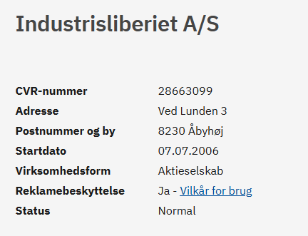
Udsnit af nuværende registrering af CVR-nummeret.

Under historiske data står følgende:
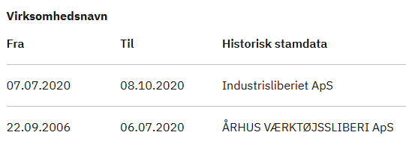

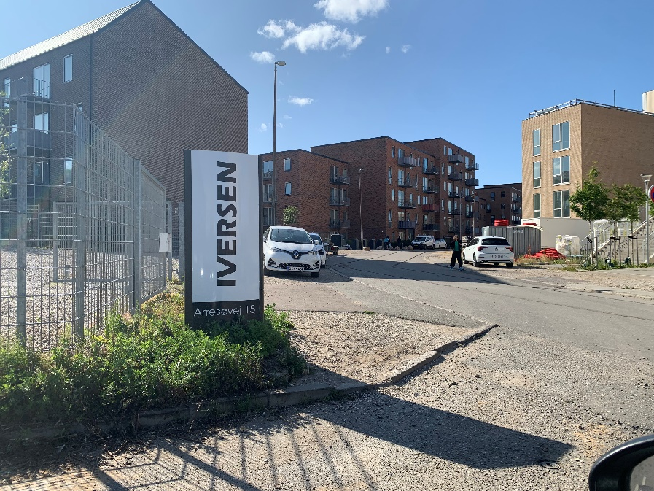
Området bærer præg af nybyggeri og der er stadig byggeaktiviteter på området. Det var derfor ikke muligt at komme tættere på, medmindre man gik ind i de private områder.
Nybyggeriet ses som rødstenshusene i billedet.

Oversigtsplan fra forrige tilsyn den 6. juni 2019 og under et nutidig oversigtskort over området på Arresøvej.

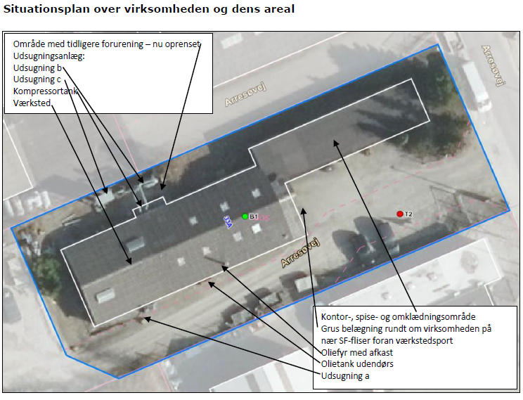

Lokaliteten var dengang til en maskinfabrik, der udførte slibeprocesser på kundeindleverede stål-emner. Der var desuden slibning i rustfrit stål.
Virksomheden er videreført under navnet Industrisliberiet A/S og er nu placeret Ved Lunden 3, 8270 Åbyhøj, hvor der føres miljøtilsyn iht. reglerne om miljøtilsyn.

Adressen Arresøvej 33 kan ikke længere anvendes til industriaktiviteter og derfor lukkes sagen.
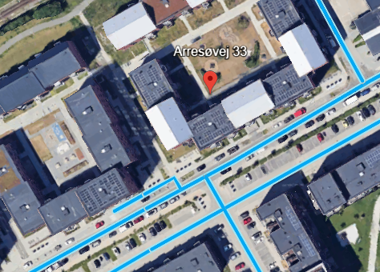

Aarhus Kommune,
Teknik og Miljø,
den 4. juli 2025

Anne Haarmark
Miljøsagsbehandler

